**Lab4 Report**

刘昱辰 0840042

1. 实验原理。
2. Node Topology。

3*3

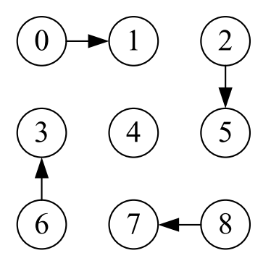

4*4

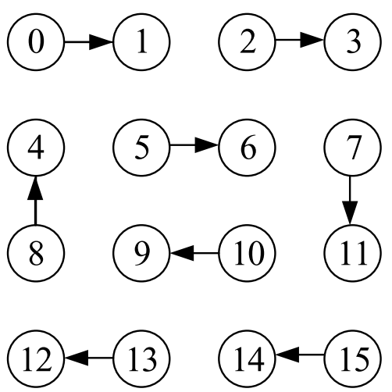

5*5

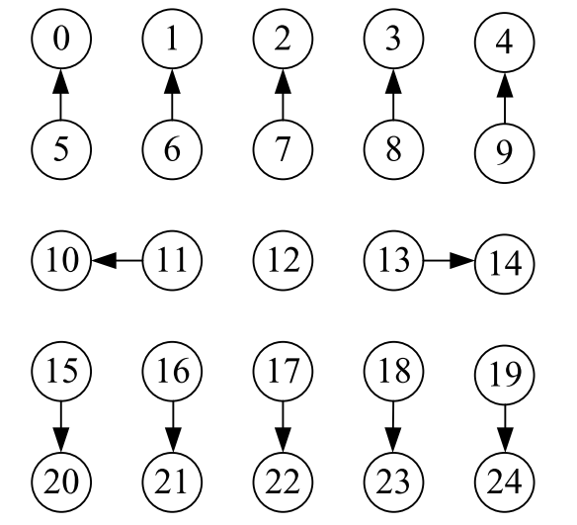

1. 802.11 DCF mechanism.

802.11 中采用二进制指数退避解決节点发送失败或者发生冲突的机率。下图是基本接入机制：

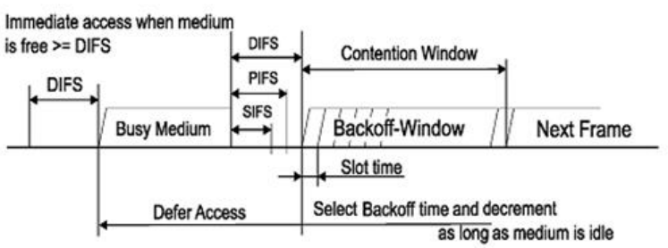

当STA 1与STA 2相继存在数据，需要在竞争信道进行发送时，其首先需要 "等待" DIFS时间，若DIFS时间内，信道保持空闲状态，那么就可以进行backoff过程。

若STA 1与STA 2进入backoff过程时，其首先需要从竞争窗口（Contention window）选择一个随机数，在802.11协议中，默认的初始竞争窗口为31，即随机回退计数值的范围即是[0,31]。在上图中，STA 1则是选择了8，而STA 2选择了2。

在backoff过程中，每经过一个slot time，节点会 "监听" 一次信道，若信道空闲，则相应的随机回退计数器的值减1。如上图中，经过3个slot time后，STA 1的随机倒数计数器从8递减至5，而STA 2相应从2递减至0。

当节点的随机倒数计数器倒数至0时，节点竞争获得信道，从而可以发送数据。如上图，STA 2获得信道后，发送PACKET A给AP。在AP接收到数据后，会采用CRC机制对数据进行校验，若校验通过，AP会在SIFS后，反馈ACK确认帧。

当STA 2成功发送完数据， "等待" 了SIFS的时间之后，AP会向节点反馈ACK确认帧。当STA 2成功接收到ACK帧之后，这一次传输完成。

当这一次传输完成后，节点需要再次 "等待" DIFS的时间后，重新开始backoff过程。若节点刚刚发送完数据，那么在backoff过程开始时，需要重新从竞争窗口中选择一个随机数进行倒数。若节点没有发送数据，那么直接从上一次的倒数结果继续倒数。如上图中，STA 1没有竞争到信道，那么其在第二次的backoff过程中，直接基于上次的5直接进行倒数至4。这样的设计目的是为了保证网络传输的公平性。

1. 实验数据。
2. 数据。

|  |  |  |
| --- | --- | --- |
| Topology | 3*3 |  |
| CW | Avg Throughput | Lost Pckets |
| 2 | 513294 | 4 |
| 7 | 517601 | 0 |
| 15 | 517596 | 0 |
| 31 | 517466 | 0 |
| 63 | 517534 | 0 |
|  |  |  |
| Topology | 4*4 |  |
| CW | Avg Throughput | Lost Pckets |
| 2 | 353091 | 310 |
| 7 | 454830 | 118 |
| 15 | 517201 | 0 |
| 31 | 517162 | 0 |
| 63 | 517252 | 0 |
|  |  |  |
| Topology | 5*5 |  |
| CW | Avg Throughput | Lost Pckets |
| 2 | 368019 | 421 |
| 7 | 411897 | 297 |
| 15 | 496033 | 59 |
| 31 | 496190 | 59 |
| 63 | 517155 | 0 |

1. 图表。
2. 实验分析。

可以看出三个拓扑结构均是的实验结果均为Average Throughput随着CW size的增加而逐渐增加，而Lost Packets随着CW size的增加而逐渐减小。因为当CW size增加，减少了封包冲突的概率，减少了传输失败的封包，提高了整体的传输效率。同时在拓扑结构从3*3向5*5变化的过程中，节点越来越密集，冲突的概率也越来越高，因此当CW size不够大的时候Lost Packets会更多，但因为总体上节点数量多，所以最终的Average Throughput还会比密度小的拓扑结构大一些。